МУНИЦИПАЛЬНОЕ КАЗЁННОЕ ДОШКОЛЬНОЕ ОБРАЗОВАТЕЛЬНОЕ УЧРЕЖДЕНИЕ ДЕТСКИЙ САД №1

ПАСПОРТ ГРУППЫ «ПЧЁЛКИ»

Содержание
- Визитная карточка………………………………………………………………………………………..
- Функциональное использование помещений……………………………………………………………………
- Особенности организации развивающей предметно – пространственной среды……………………….
- Перечень основного оборудования……………………………………………………………………………………………………
- Развивающая предметно – пространственная среда……………………………………………………………………………
- Оборудование центров в соответствии с требованиями ФГОС……………………………………………………………….
- Анализ необходимого оборудования группы, в соответствии с требованиями фГОС…………………..

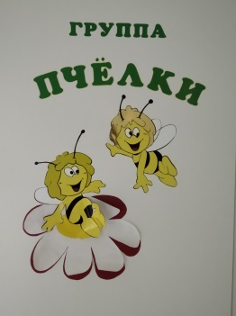
Визитная карточка
Девиз группы: Пчёлки – это мы,
Дети солнечной страны.
В ней мы весело живём
И танцуем и поём!

Особенности организации развивающей предметно-пространственной среды группы.
Развитие ребенка зависит не только от того, как организован процесс воспитания и развития, ни и где и в каком окружении он живет. Правильно организованная взрослым среда, в котором живет ребенок, способствует его развитию. Активность ребенка в условиях обогащенной развивающей среды стимулируется свободой выбора деятельности.
Предметно-развивающая среда в группе – это система, представляющая собой обогащающий фактор детского развития, направляющий и интегрирующий детские виды деятельности.
Развивающая среда в группе построена таким образом, чтобы дать возможность наиболее эффективно развивать индивидуальность каждого ребенка с учетом его склонностей, интересов, уровня активности. Среда в группе помогает обеспечить гармоническое развитие ребенка, создать эмоционально положительную атмосферу в группе, приучает детей к самостоятельным играм с постоянно усложняющимся содержанием. При оформлении развивающей среды учитываются:
Насыщенность и содержательность среды: соответствует возрастным возможностям детей и содержанию программы «Радуга». Образовательное пространство оснащено средствами обучения и воспитания, с ответствующими материалами, игровым, спортивным, оздоровительным оборудование, инвентарем в соответствии с ФГОС ДО. Организация образовательного пространства и разнообразие материалов, оборудования обеспечивают: игровую, познавательную, исследовательскую и творческую активность всех воспитанников, экспериментирование с доступными детям материалами (вода, песок), двигательную активность, развитие мелкой моторики, участие в подвижных играх и соревнованиях, эмоциональное благополучие детей во взаимодействии с предметно-пространственным окружением. Возможность самовыражения детей.
Трансформируемость среды: предполагает возможность изменения предметно – пространственной среды в зависимости от образовательной ситуации, от меняющихся интересов и возможностей детей. Для этого используются передвижные ширмы.
Доступность среды: весь материал в группе функциональный. Ребенок может его удобно взять, перенести с места на место. Материалы хранятся в удобных и практических емкостях (пластиковых, картонных коробках) с метками, облегчающими выбор. Все предметы (игры, игрушки, пособия, обеспечивающие все виды детской активности) доступны детям. Оснащение центров меняется в соответствии с тематическим планированием образовательного процесса, физическая культура, подвижные игры
Безопасность среды: все элементы предметно-пространственной среды в группе соответствуют требованиям по обеспечению надежности и безопасности их использования. Развивающая среда не может быть построена окончательно. Поиск инновационных подходов к организации предметно-развивающей среды продолжается, главными критериями при этом являются творчество, фантазия.
Вариативность среды: наличие различных пространств в группе, периодическая сменность игрового материала, разнообразие материалов и игрушек для обеспечения свободного выбора детьми, появление новых предметов (в соответствии с изучаемой темой недели), наличие индивидуальной траектории развития ребенка.
Полифункциональность среды: пространство группового помещения полифункционально. Различные составляющие предметной среды (мебель, ширмы) в групповом пространстве используются разнообразно. Материалы и оборудование для одной образовательной области могут использоваться и в ходе реализации других областей.
При оформлении среды учитываются требования ФГОС ДО и реализация пяти образовательных областей:
-социально-коммуникативное развитие (социализация, развитие общения, нравственное воспитание);
-познавательное развитие (первичные представления об объектах окружающего мира, сенсорное развитие, дидактические игры);
- речевое развитие (формирование словаря, звуковой культуры, грамматический строй речи, связная речь);
-художественно-эстетическое развитие (приобщение к искусству, изодеятельность, конструктивно-модельная деятельность, музыкальная деятельность);
-физическое развитие (формирование начальных представлений о здоровом образе жизни, физическая культура, подвижные игры).
Пространство группы организовано в виде центров оснащенных развивающим материалом. Все предметы доступны детям. Это дает возможность организовывать образовательный процесс и самостоятельную деятельность детей с учетом индивидуальных особенностей:
центр развития движений;
центр игровой (уголок для девочек, уголок для мальчиков);
центр творчества ( уголок художественно-продуктивной деятельности, мини –
музей, уголок эстетического восприятия);
центр музыкально-театрализованных игр;
центр развития речи (библиотека детских книг);
центр познания (уголок математики, уголок природы, мини-лаборатория, приобщение к социокультурным ценностях, полочка умных книг);
уголок «Мы помощники»;
выставка детского творчества.
Уголок математики
Оборудование: доска магнитно – маркерная, наборы геометрических
фигур, счѐтный материал, числовые фризы, наборы цифр, театр чисел,
книги «Моя математика»; настольно – печатные игры математической тематики;
измерительные приборы, линейки, кубики с цифрами, тетради.
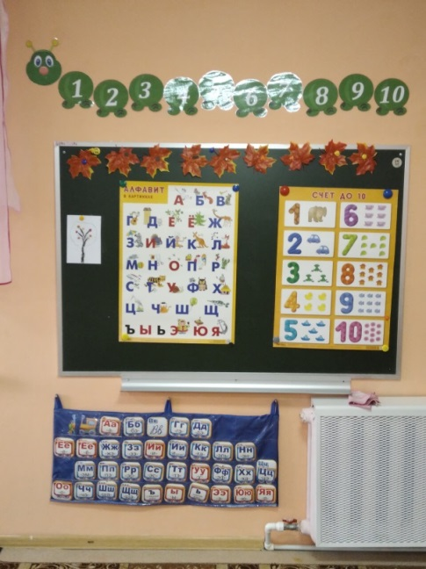

Центр познания
Познавательное развитие детей – одно из важных направлений в работе
с детьми дошкольного возраста. Центр познания, созданный в группе, незаменимый
помощник в решении задач, направленных на всестороннее развитие детей. Содержание направлено на:
развитие интересов детей, любознательности, познавательной мотивации, воображении и творческой активности;
Формирование действий, направленных на познание окружающего мира, развитие сознательной деятельности;
развитие творческих задатков воображения;
формирование знаний о самом себе, других детях и людях, окружающей среде
и свойствах различных предметов; знакомство с такими понятиями, как
цвет, форма, размер, количество;
расширение представлений детей о времени и пространстве, причинах и следствии;
развитие экспериментальной деятельности;
представлений о малой родине, представлений о социокультурных ценностях
нашего народа, о праздниках и традициях, многообразии растительного и животного мира.

Уголок природы
Оборудование: комнатные растения в соответствии с возрастными рекомендациями. Литература природоведческого содержания. Фигурки животных, календарь природы, настольно – печатные, дидактические игры природоведческой тематики, тематические альбомы« Времена года», « Птицы», «Животные наших лесов», « Животные жарких стран», «Насекомые», «Грибы», «Цветы», «Деревья», «Гербарий», схемы составления рассказов о природе и т. д. Инвентарь для трудовой деятельности: лейка,
фартуки, ѐмкость для воды, тряпочки, кисточки, палочки для рыхления земли, опрыскиватель для растений.
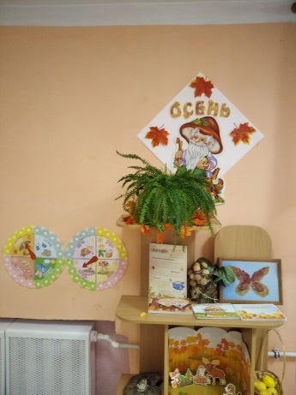
Мини – лаборатория
Оборудование: материалы для исследовательско-экспериментальной деятельности(ѐмкости с сыпучими веществам), мерные ложки и стаканы, лупа, магниты, пробирки, пипетки, песочные часы, целлофановые пакеты, оборудование для игр с водой и песком, проведение опытов.
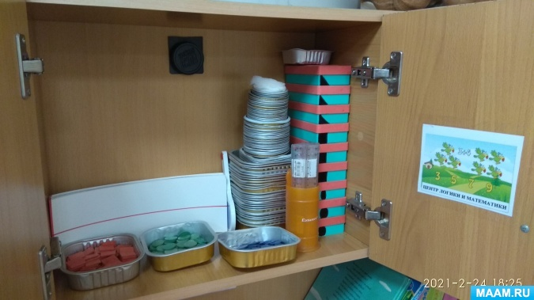

Приобщение к социокультурным ценностям
Оборудование: коллекции согласно плану, дидактические пособия с последовательно – развивающимся действием, картинки с изображением космического пространства, планет, созвездий, атласы, карты , макеты «Море», «Африка». Альбомы «Наш поселок», «города России»
флаг России, иллюстрации с изображением
символики России, портрет президента Путина
В.В., , материал по ОБЖ, ПДД, альбомы «Все работы хороши», «Наши славные дела», «Моя семья»,
«Наши любимцы»
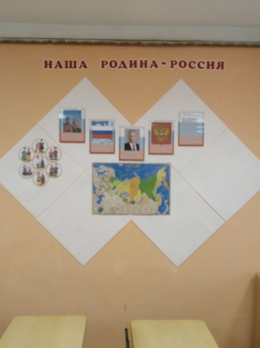
Полочка умных книг
Оборудование: детские энциклопедии, познавательная литература
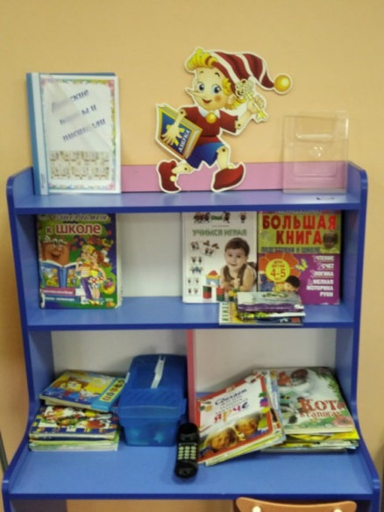

Центр творчества
Содержание направлено на формирование интереса к эстетической стороне окружающей действительности, удовлетворение потребности детей в самовыражении,
развитие продуктивной деятельности детей(рисование, лепка ,аппликация, художественный труд), формирование творческого потенциала детей, приобщение к изобразительному искусству.
Рисование. Оборудование традиционное и нетрадиционное: карандаши цветные,
гуашь, тушь, акварель, кисти разные, подставки, салфетки, бумага (разного формата,
качества), доска для рисования, фартуки, цветные мелки, раскраски, фломастеры,
восковые мелки, пастель, цветной гель, цветные и гелиевые ручки, трубочки для коктейля, трафареты, шаблоны, печатки, ватные палочки, непроливайки, палитры, игры
на развитие цветового восприятия и знакомство с тѐплой и холодной гаммой цветов,;
таблицы по смешиванию красок и получению оттенков, альбомы и книги с образцами
поделок и последовательностью их изготовления, настольные игры.
Лепка. Оборудование: глина, пластилин, стеки, формочки, клеѐнки.
Конструирование, ручной труд. Оборудование: бумага разного цвета, текстуры, природный материал, бросовый материал, клей ПВА, клеѐнки, салфетки, кисточки, альбомы с образцами построек, последовательностью поделок, конструкций.

11. Игровой центр
Содержание направлено на освоение первоначальных представлений социального характера и включения детей в систему отношений через реализацию следующих задач:
развитие свободного общения и взаимодействия ребѐнка со взрослыми и детьми;
овладение социальным опытом;
приобщение к миру профессий;
возможность реализовать себя в игре;
формирование гендерной, семейной, гражданской принадлежности, патриотических чувств, чувств принадлежности к мировому сообществу;
формирование позитивных установок к различным видам труда и творчества;
формирование основ безопасного поведения в окружающем мире.
Оборудование: уголок для девочек(кукольная мебель, посуда, сумочки, куклы с наборами одежды, комната для кукол, игры «Одень куклу», «Модница», «Больница»,
«Парикмахерская», телефон.
Уголок для мальчиков: напольный строительный материал, конструктор «Лего»,
конструктор пластмассовый с гайками, машины разных размеров и назначений, атрибуты к сюжетно-ролевым играм«Военные»,«Строители», «Шофѐры», «Автозаправочная станция», «Моряки», модули «Машина», «Корабль»,набор солдатиков. Наборы мелких игрушек для режиссѐрских игр; « Фантазийная коробка» с бросовым материалом для использования в игре предметов-заместителей.

Центр музыкально – театрализованных игр
Содержание направлено на развитие творческих способностей детей в самостоятельно – ритмической деятельности, театрализованной, эстетического отношения к окружающему миру
Оборудование: музыкальные инструменты, различные виды театров: кукольный и
настольный театр «Колобок», театр игрушек, пальчиковый театр «Теремок», театр
масок, театр на фланелеграфе, настольный театр «Гриб и ѐж»,театр кукол «Кот, петух, лиса» элементы костюмов, бижутерия, напольная и настольная ширмы, фланелеграф
Центр развития движений
Содержание направлено: на формирование начальных представлений о здоровом образе жизни, интереса к занятиям физической культурой через реализацию следующих задач:
развитию физических качеств (скорость, cила, гибкость, выносливость, координация);
накопление и обогащение двигательного опыта детей(о.в.д.);
формирование у детей потребности в двигательной активности и физическом
совершенствовании;
формирование начальных представлений о некоторых видах спорта.
Оборудование: традиционное( мячи разных мячей, массажные мячи, скакалки,
кольцеброссы, шнуры, флажки, ростомер, кегли, обручи, шары, напульсники,
экспандеры, палки, «серсо»);
нетрадиционные: (мешочки, бутылочки с разными наполнителями, мягкие мячи, массажные коврики, дорожки, оборудование для ходьбы и бега, равновесия,
атрибуты к подвижным и спортивным играм, маски, эмблемы, ленты, косички,
«бросалки», «стена осанки», султанчики), а также в центре имеются: альбомы и
наборы картинок о спорте, карточки-схемы для самостоятельного выполнения
движений
.Выставка детского творчества
Содержание направлено на ознакомление родителей с творчеством детей, развитие
уверенности детей в своих способностях и возможностях, стимулирование к творчеству.
Оборудование: стенд для рисунков. Полка для работ по лепке и ручному труду (из
пластилина, глины, бумаги, природного материала).
